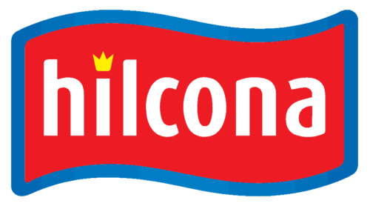

Neuer Leiter Food Service & Industrie bei der Hilcona AG

Der Geschäftsbereich Foodservice von Hilcona arbeitet ab dem 1. September unter neuer Führung. Corsin Bollinger tritt die Nachfolge von Hans-Peter Frei als Leiter Food Service & Industrie und Mitglied der Hilcona Geschäftsleitung an.
Der Schweizer Corsin Bollinger folgt auf Hans-Peter Frei, der am 30. August 2024 aus der Geschäftsleitung des Unternehmens ausscheiden wird und sich aus persönlichen Gründen dazu entschieden hat, eine neue berufliche Herausforderung anzunehmen. „Wir haben viel Respekt vor seiner Entscheidung, bedauern diese jedoch sehr. Unter der Führung von Hans-Peter Frei hat sich der Hilcona Food Service zu einem innovativ wachsenden und finanziell erfolgreichen Bereich der Hilcona weiterentwickelt. Ich danke Hans-Peter für sein grossartiges Engagement und wünsche ihm und seiner Familie alles Gute für die Zukunft“, betonte Dr. Martin Henck als CEO der Hilcona Gruppe.
Erfahrener Business-Experte
Nachfolger und neuer Leiter Food Service & Industrie wird Corsin Bollinger (50), seit 2021 als Leiter für den Hilcona Food Service Schweiz und Österreich verantwortlich. Corsin Bollinger bringt aufgrund seiner Verkaufs- und Marketingexpertise, mit über 20 Jahren nationaler und internationaler Erfahrungen in weltweit führenden Konsumgüterfirmen, seinem breiten Wissen und seiner Führungskompetenz alle Voraussetzungen mit, um die Nachfolge von Hans-Peter Frei als Leiter Food Service & Industrie und Mitglied der Hilcona Geschäftsleitung weiter zu entwickeln. Corsin Bollinger war und ist ein Treiber in Sachen Digitalisierung und engen Partnerschaften und Kooperationen über internationale Märkte, mit Schwerpunkt DACH Region, hinweg. „Ich freue mich sehr, dass wir mit Corsin Bollinger einen sehr erfahrenen Kollegen mit starker Business-Expertise gewinnen konnten. Ich gratuliere ihm zu seiner neuen Aufgabe und wünsche ihm im Namen der Hilcona Geschäftsleitung viel Erfolg“, sagte Dr. Martin Henck, als CEO der Hilcona Gruppe.
Hilcona Foodservice als bewährter Partner Die Experten des Hilcona Food Service beliefern die Gastronomie und Gemeinschaftsgastronomie – Personalrestaurants, Industriekunden, Spitalküchen, Schulen, Restaurants und Hotels – mit tiefgekühlten, haltbaren und frischen genussbereiten Lebensmitteln. Der Bereich Food Service national und international beschäftigt aktuell 50 Mitarbeiterinnen und Mitarbeiter.

Rückfragehinweis:

Markus Amann
Unternehmenskommunikation Hilcona
Hilcona AG | Bendererstrasse 21
9494 Schaan | Fürstentum Liechtenstein
T +41 58 895 95 72 | M +41 79 664 71 69

